**Promovendo a consciência ambiental na educação: uma proposta educativa para o ensino da relação entre meio ambiente e saúde em Nazaré da Mata/PE.**

**Renderson Ferreira de LIMA1**

**Priscila Felix BASTOS2**

1Estudante do Curso de Geografia da Universidade de Pernambuco.

E-mail: [Renderson.lima@upe.br](mailto:Renderson.lima@upe.br)

²Professora do curso de Geografia da Universidade de Pernambuco.

E-mail: [Priscila.bastos@upe.br](mailto:Priscila.bastos@upe.br)

**1 INTRODUÇÃO**

A Ciência Geográfica traz nas suas mais diversas abordagens, temas ligados à saúde das populações e a sua ligação com o ambiente onde essas pessoas vivem. A saúde é um tema que tem interessado cada vez mais aos geógrafos. Entre as razões desse interesse destaca-se a importância dos serviços de saúde no desenvolvimento das cidades (Guimarães, 2015).

É perceptível nos últimos anos, um aumento nos casos de doenças relacionadas às questões ambientais. A rede de serviços de saúde agrega e sintetiza múltiplas escalas. Ela contribui para a produção da escala do corpo, da nação, do espaço mundial, dentre outros que tornam a política pública cada vez mais disputada por diversos agentes sociais (Guimarães, 2015).

Pode-se observar ao longo dos anos as diversas metamorfoses que as cidades vem sofrendo, isso exige um melhor planejamento por parte do poder público, principalmente nas questões ligadas a saúde. Sobre isso Milton Santos relata o território como apropriação social, sendo assim as permissões de recortes territoriais foram ampliadas, por ser o território algo dinâmico, passível de transformações, as diversas funções e usos que o território apresenta segundo o jogo de interesses entre poder e sociedade é que determina as ações aplicadas para a saúde (Santos,1988).

Quando partimos para observar a abordagem referente a questão das temáticas relacionadas à saúde e ambiente nas escolas, podemos perceber que os materiais didáticos não trazem capítulos completos referente ao tema, eles apenas abordam a temática dentro de outros conteúdos, o que faz com que os alunos tenham uma percepção superficial da relação entre saúde e ambiente.

Segundo Zacarias (2000), a sociedade contemporânea é uma sociedade de massas onde reinam a produção em série e a distribuição massiva de produtos e serviços. O consumo desnecessário, a produção crescente e o lixo contribuem para um dos mais graves problemas ambientais no mundo atual: o esgotamento e a contaminação dos recursos naturais. O lixo doméstico, fruto da sociedade de consumo, constitui hoje uma das grandes preocupações ambientais e tornou-se um problema de cidades em todo o mundo.

**2 OBJETIVOS**

2.1 OBJETIVO GERAL

* Elaborar estratégias de ensino baseadas no estudo dos impactos das questões ambientais na saúde, tomando por base a caracterização da saúde ambiental e organização das ações na Atenção Básica do município de Nazaré da Mata - PE.

2.2 OBJETIVOS ESPECÍFICOS

* Realizar um levantamento dos problemas ambientais que possam influenciar os níveis de saúde da população do município em questão;
* Analisar a organização das ações realizadas pelas políticas públicas, diante dos riscos à saúde ocasionados por condições ambientais inadequadas;
* Elaborar estratégia de ensino vinculada ao estudo dos impactos das questões ambientais na saúde.

**3 METODOLOGIA**

Analisando ao longo do desenvolvimento da pesquisa, a relação da falta de saneamento básico de algumas localidades do município de Nazaré da Mata com os índices de doenças provocadas pelo mesmo, ficou evidente que essa temática precisa ser melhor abordada principalmente nas escolas do município, visto que às crianças são uma importante fonte de conhecimento e transmissão de conteúdo absorvido.

Para uma melhor compreensão do conteúdo relacionado a saúde e meio ambiente, desenvolvemos mais uma ferramenta didática que tem como intuito fazer com que os estudantes além de conhecer os problemas enfrentados em seu município, possam ser multiplicadores dessas informações e contribuir de alguma forma com a melhoria da qualidade de vida na sua cidade, essa nova proposta didática ficará disponível para toda comunidade escolar e sociedade em geral, como uma ferramenta de apoio para abordar a temática relacionada à relação entre saúde e meio ambiente.

**4 RESULTADOS E DISCUSSÃO**

Após realizado todo processo de revisão bibliográfica e levantamento de dados para compor e aprimorar a pesquisa, partimos para a elaboração de estratégias de ensino que contribuíssem com o fortalecimento da disseminação do conteúdo em turmas da educação básica.

Já nessa nova fase da pesquisa, apresentamos mais uma ferramenta didática para contribuir com a melhoria do conhecimento dos alunos, o “**Geo reciclagem-coleta seletiva**”, um jogo didático que vem para proporcionar aos estudantes o conhecimento adequado para o descarte correto de todo lixo produzido na sua comunidade e até mesmo na sua cidade, sabendo que o lixo é um importante vetor para várias doenças é muito pertinente também abordar essa questão de forma lúdica, visando dessa forma conscientizar os mesmos sobre os impactos gerados pelo lixo descartado de forma irregular e as suas consequências para a sociedade.

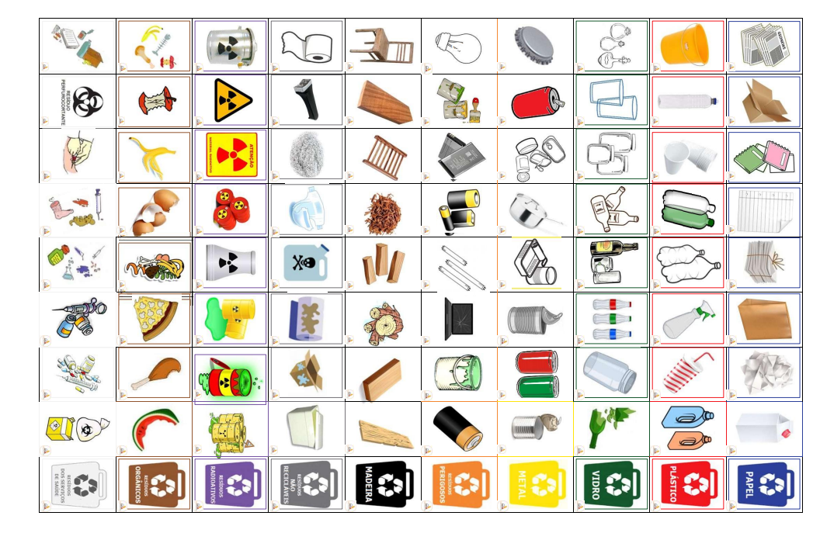**Imagem 01 - Layout do Geo reciclagem – coleta seletiva**

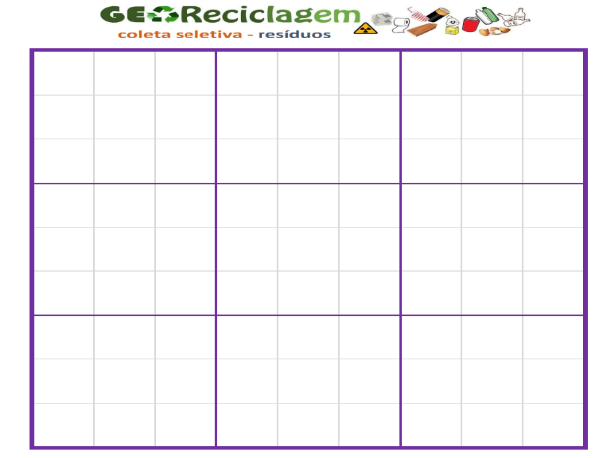

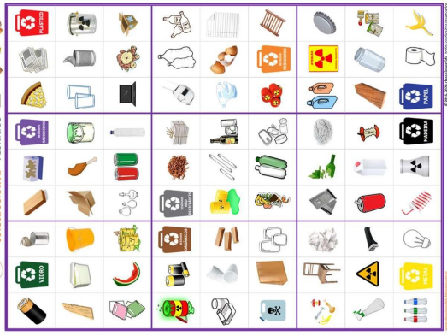

**Fonte: Renderson Lima, 2024**

O jogo poderá ser disputado por dois ou mais alunos ao mesmo tempo, onde os mesmos irão colocar uma imagem do coletor de lixo em cada um dos nove quadrados maiores da tabela, feito isso o docente passará a marcar o tempo e o objetivo do jogo é fazer com que o aluno preencha todos os quadrados menores com as imagens do resíduo sólido que irá corresponder ao seu respectivo coletor, ganhará a disputa aquele aluno que colocar as imagens corretas em um menor intervalo de tempo. Com a utilização dessa ferramenta pedagógica, espera-se que os alunos tenham um maior conhecimento a respeito do descarte e coleta do lixo de forma adequada.

**5 CONCLUSÕES**

A proposta educativa apresentada nesse trabalho, surge com o intuito de suprir uma pequena fatia da falta de conteúdo sobre a relação entre saúde e meio ambiente no dia a dia dos alunos em sala de aula, é imprescindível que haja uma continuidade de pesquisas e metodologias que venham facilitar o acesso ao conhecimento de forma simples e abrangente que possa contribuir com a propagação do conteúdo que é de extrema importância para a manutenção da saúde e da qualidade de vida das pessoas, nesse contexto a escola tem um papel importantíssimo no auxílio à prevenção de doenças, uma vez que este local de formação e de produção dos conhecimentos atua como formadores do pensamento e de ideias da sociedade.

**REFERÊNCIAS**

BRAGA, R. O. B. **A Geografia da Saúde na Geografia Escolar do Ensino Médio, no contexto dos colégios estaduais de Curitiba/Pr:** Uma Análise Crítica. 2015. 132f. Dissertação (Mestrado em Geografia). Curso de Pós-Graduação em Geografia, Setor de Ciências da Terra. Universidade Federal do Paraná. Curitiba. 2015.

COSTA, E. M. A.; CARBONE, M. H. **Saúde da Família: uma abordagem interdisciplinar**. Rio de Janeiro: Rubio, 2004.

FREIRE, P. **Política e educação**. São Paulo. Cortez, 1993.

GUIMARÃES, Raul Borges. **Saúde:** fundamentos da geografia humana. São Paulo: Editora UNESP, 2015.

SANTOS, Milton**. Metamorfoses do Espaço Habitado: fundamentos teóricos e metodológicos da geografia.**São Paulo: Hucitec, 1988.

MORAES, A. C. R. **Geografia**: Pequena História Crítica. São Paulo. Hucitec, 1994.

RICHARDSON, Roberto Jarry. **Pesquisa social**: métodos e técnicas. São Paulo: Atlas, 2011.

ZABALA, A. **A prática educativa:** como ensinar**.** Trad. Ernani F. da F. Rosa. Porto Alegre. Artmed. 1998.

ZACARIAS, R. **Consumo, lixo e educação ambiental**. Juiz de Fora: Ed. FEME, 2000.